Instituto Tecnológico de Las Américas



Nombres: Emil Pérez Barranco

Matrícula: 2018 – 6076

Carrera: Tecnología en Desarrollo de Software

Período: 2018-C-3

Asignatura: Int. Bases de Datos

**Claves**

Ejercicio 1:

1. empleado (código, cedula, nombre, puesto, supervisor, horario)

Clave Primaria: {Codigo}

Claves Candidatas: {Codigo}, {Cedula}

Súper Claves:{Nombre, Puesto, Supervisor}, {Horario, Nombre}, {Cedula, Codigo, Horario}, …

Claves Alternas: {Cedula}

Ejercicio 2:

1. Supervisor(codigo, nombre)

Clave Primaria: {Codigo}

Claves Candidatas: {Codigo}

Super Claves: {Codigo, Nombre}

Claves Alternas: null

Ejercicio 3:

1. Locales(id, direccion, numero, calle, id_supervisor)

Clave Primaria: {Id}

Claves Candidatas: {Id}, {Id_Supervisor}

Super Claves: {Direccion, Numero}, {Calle, Id_Supervisor, Id}, {Numero, Calle, Direccion}, …

Claves Alternas: {Id_Supervisor}

Ejercicio 4:

1. Telefono_local(id_local, telefono)

Clave Primaria: {Id_Local}

Claves Candidatas: {Id_Local}

Super Claves:{Id_Local, Telefono}

Claves Alternas: null

Ejercicio 5:

1. Peliculas_disponibles(id_local, id_pelicula, stock, precio)

Clave Primaria: {Id_Local}

Claves Candidatas: {id_Local}, {Id, Pelicula}

Super Claves: {Id_Local, Stock, Precio}, {Id_Pelicula, Precio, Id_Local}, {Stock, Precio, Id_Pelicula}

Claves Alternas: {Id_Pelicula}

Ejercicio 6:

1. Supervisor(id, nombre)

Clave Primaria: {Id}

Claves Candidatas: {Id}

Super Claves: {Id, Nombre}

Claves Alternas: null

Ejercicio 7:

1. Peliculas(id, nombre, genero, extreno)

Clave Primaria: {Id}

Claves Candidatas: {Id}, {Genero}

Super Claves: {Id, Nombre}, {Genero, Estreno}, {Nombre, Id}, {Genero, Nombre}, …

Claves Alternas: {Genero}

Ejercicio 8:

1. Arquiladas(cedula_socio, id_peliculas ,forma_arquiler, numero_tarjeta,forma_entrega,fecha_alquiler, fecha_entrega_pelicula,pago)

Clave Primaria: {Id_Peliculas}

Claves Candidatas: {Id_Peliculas}, {Numero_Tarjeta}, {Cedula_Socio}

Super Claves: {Id_Peliculas, Cedula_Socio}, {Numero_Tarjeta, Fecha_Alquiler}, {Fecha_Entrega_Pelicula, Pago}, {Forma_Alquiler, Pago}, …

Claves Alternas: {Numero_Tarjeta}, {Cedula_Socio}

Ejercicio 9:

1. Socios(cedula,nombre,telefono,forma_pago,numero,calle,sector,carnet,id_supervisor,autorizado,id_dependiente)

Clave Primaria: {Cedula}

Claves Candidatas: {Cedula}, {Sector}, {Id_Supervisor}, {Id_Dependiente}, {Autorizado}

Super Claves: {Forma_Pago, Calle, Cedula}, {Nombre, Telefono, Id_Dependiente}, {Id_Supervisor, Numero, Forma_Pago}

Claves Alternas: {Sector}, {Id_Supervisor}, {Id_Dependiente}, {Autorizado}

Ejercicio 10:

1. Dependiente(id, cedula, nombre)

Clave Primaria: {Id}

Claves Candidatas: {Id}, {Cedula}

Super Claves: {Id, Cedula, Nombre}, {Nombre, Cedula}, {Id, Nombre}, …

Claves Alternas: {Cedula}

Ejercicio 11:

1. facultad(id, decano)

Clave Primaria: {Id}

Claves Candidatas: {Id}, {Decano}

Super Claves: {Id, Decano}

Claves Alternas: {Decano}

Ejercicio 12:

1. curso(id, materia, profesor)

Clave Primaria: {Id}

Claves Candidatas: {Id}, {Profesor}, {Materia}

Super Claves: {Id, Profesor}, {Id, Materia}, {Profesor, Materia}

Claves Alternas: {Profesor}, {Materia}

Ejercicio 13:

1. estudiante(id,nombre,apellido,direccion,telefono,id_curso,id_profesor)

Clave Primaria: {Id}

Claves Candidatas: {Id}, {Id_curso}, {Id_Profesor}

Super Claves: {Nombre, Apellido, Direccion}, {Telefono, Id_Curso, Nombre}, {Apellido, Id_Profesor, Id}

Claves Alternas: {Id_Curso}, {Id_Profesor}

Ejercicio 14:

1. producto(codigo, nombre, precio, existencia)

Clave Primaria: {Codigo}

Claves Candidatas: {Codigo}

Super Claves: {Nombre, Precio}, {Existencia, Codigo}, {Precio, Nombre, Existencia}, …

Claves Alternas: null

Ejercicio 15:

Entidad-Relación y Claves

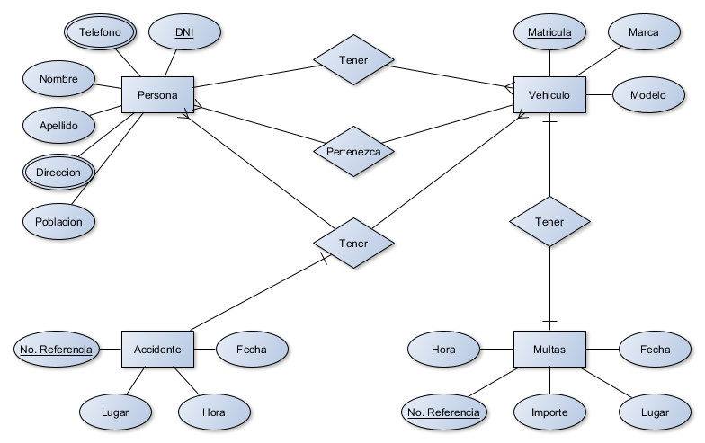

Clave Primaria: {Matricula}

Claves Candidatas: {Matricula}, {DNI}, {No. Referencia}, {Marca}, {Modelo}

Super Claves: {DNI, Nombre, Apellido}, {Telefono, Direccion, Poblacion}, {Hora, Lugar, Fecha}, {Marca, Modelo, Matricula}, …

Claves Alternas: {DNI}, {No. Referencia}, {Marca}, {Modelo}